Государственное бюджетное дошкольное образовательное учреждение детский сад №23 Колпинского района Санкт-Петербурга



Технологическая карта
интерактивного видео урока

тема: «Замечательная экономика»
https://drive.google.com/file/d/1XduO8l2EQCS4X8UC8HWQi9fpDv_AjoDN/view?usp=sharing

Воспитатель: Федорова Юлия Николаевна,
Кузнецова Лилия Александровна

Санкт -Петербург
2021

Тема: «Замечательная видеоурока://drive.google.com/file/d/1XduO8l2EQCS4X8UC8HWQi9fpDv_AjoDN/view?usp=sharing

Цель: содействие вовлечению детей и их родителей в мероприятия финансового просвещения, повышение финансовой грамотности в семье.
Задачи:
Образовательные: дать понимание источников дохода, важности личного финансового плана.
Развивающие: развить навык принятия правильных финансовых решений.
-развивать навык постановки цели.
-формировать умение составлять и реализовывать финансовый план
Воспитательные: воспитывать желание достигать финансовой цели.

Оборудование:
1)Ноутбук или компьютер для показа/просмотра презентации.
2)Распечатанный бланк финансового блокнота.
3)Бумажный кошелек.
4)Бумажные монеты.
5)Количество столов и стульев - по числу участников

Этапы видеоурока:

- Организационный момент.
- Актуализация знаний.
- Получение нового материала/знаний.
- Практическая работа. .
- Рефлексия.

Ход проведения:

Этап мастер-класса  Методы и приёмы | Хронометраж  От 15 до  30 мин |  | Содержание деятельности воспитателя |  |  | Содержание деятельности детей и родителей | Примечание
1.Организацион  ный момент  Сюрпризный момент, проблемная ситуация (или мотивация) и постановка и принятие детьми цели практической деятельности  Методы и приемы:  наглядный, словесный, показ | 2 мин |  | Воспитатель: Здравствуйте уважаемые участники видео урока «Занимательная экономика». Рада вас приветствовать. Меня зовут Федорова Юлия Николаевна. Я воспитатель детского сада 23. Сегодня наш герой, Лисенок расскажет вам о своем путешествии по страницам неизведанной страны экономика, откроет для вас страну финансовых знаний, научит составлять финансовый план.  История Луши: Здравствуйте! Я мечтаю летом поехать к бабушке. Я люблю свою бабушку и всегда ей помогаю. Для того, чтобы ездить за продуктами мне нужен велосипед. И я решил накопить и исполнить свою мечту, купить себе сам велосипед. Для этого я составил план и четко ему следовал.  Воспитатель: Для того чтобы составить свой план вам понадобится: финансовый блокнот, карандаш для записей, копилка для монет. В добрый путь! |  |  |  | 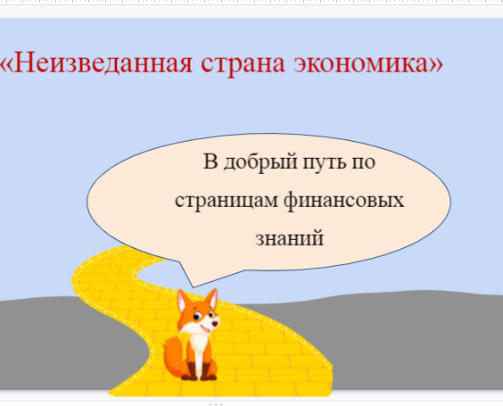
2.Актуализация знаний  Проектирование решений проблемной ситуации,  Методы и приемы:  наглядный (иллюстрация, демонстрация),  рассказывание (монологическая речь). | 2 мин |  | Луша: Моя любимая бабушка подарила мне очень интересную книгу «По страницам неизведанной страны экономики». |  |  | Слушают, знакомятся с наглядным материалом
3. Получение нового материала/ знаний.  «Открытие» детьми новых знаний, способа действий  Методы и приемы:  наглядный (иллюстрация, демонстрация), рассказывание (монологическая речь, диалогическая речь) |  | 5 мин |  | Луша: Сперва книга познакомила меня с человеком труда.  Профессия —это труд, которому люди посвящают свою жизнь.  Давайте обратимся к энциклопедии профессий для дошкольников.  Врач работает в больнице и лечит людей.  (труд врача помогает людям быть здоровыми)  Повар работает в столовой и готовит еду.  Воспитатель работает в детском саду, учит детей быть вежливыми, аккуратными….  Строитель работает на стройке и строит дома.  Результатом труда является продукт. Продукт - полезная и нужная вещь, предмет или изделие. Продукт труда художника- живописная картина,  Продукт труда фермера с огорода - богатые витаминами овощи и фрукты,  Продукт столяра - изделия из мебели - шкаф, кровать, тумба.  Продукт пекаря - хлебобулочные изделия (рогалики, ватрушки, пирожки)  Картины, хлеб, мебель овощи и фрукты все это продукты труда. За свой труд и полезные вещи взрослые получают зарплату. А продукты, которые производят взрослые можно купить за деньги.День бывать бумажные- это купюры, а металлические - монеты. Каждая монета имеет свою стоимость.  Давайте расставим монеты по мере возрастания их стоимости. Стоимость это номинал денежной единицы (копейки, рубли- отдельно).  На 1ом месте будет монета номиналом 10 копеек, на втором месте монета 50 копеек, на третьем стоит 1 рубль, на четвертом 2 рубля, на пятом месте пять рублей, и на последнем 10 рублей. Молодцы ребята. | . |  | 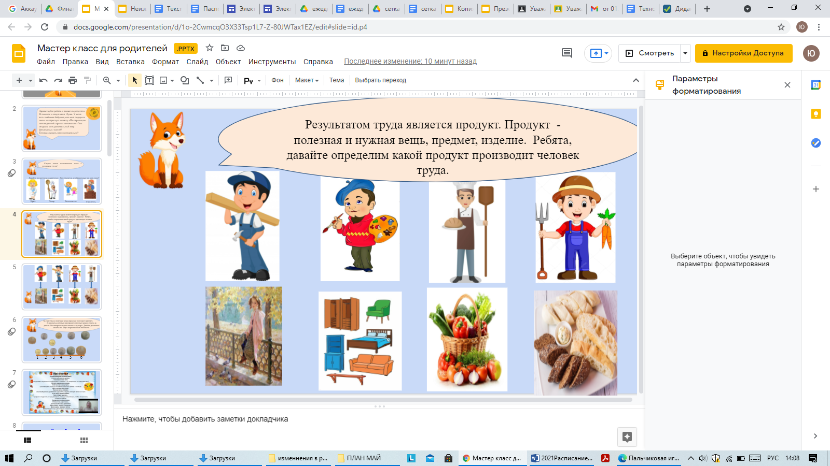
Физминутка  (пальчиковая гимнастика) |  | 2 мин |  | Показ по образцу. |  |  | 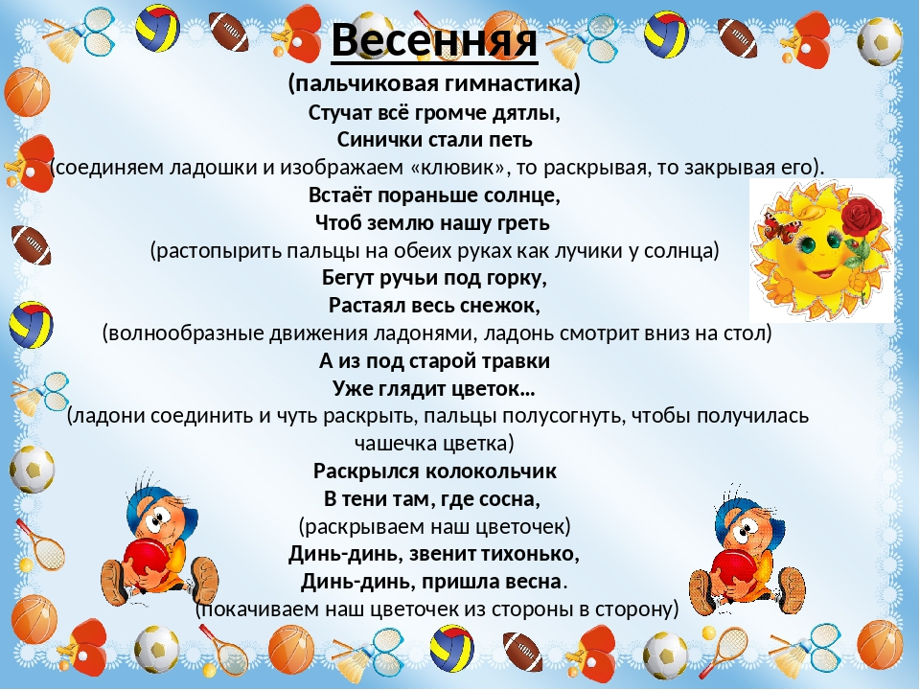
4.Практическая работа  Самостоятельное применение нового на практике,  (выполнение работы)  Методы и приемы:  Наглядный: иллюстрация,  демонстрация |  | 7 мин |  | Луша: Ребята я осуществил свою мечту! Купил себя городской велосипед, а помог мне в этом финансовый план. Я следовал ему в течении недели. Все очень просто. Сейчас я вас научу.  1)Сначала требуется определить что хотим купить и сколько это стоит.  Луша:  В понедельник Ко мне в гости пришла бабушка. Бабушка очень добрая и любит меня. Она подарила мне 5 рублей. И я задумался, что мне делать с деньгами.?  Луша:Положить деньги на стол - плохая идея. Мама не заметила их и смахнула вместе с мусором!  Оставить деньги на диване, ну нееет. Они могут потеряться, я их не смогу найти.  Положить деньги в кошелек отлично. Деньги надежно сохранены.  Во вторник Я сделал поделки-игрушки в садик из глины и продал несколько штук своим друзьям на ярмарке. Заработал 2 рубля..  Сначала я думал оставить деньги на столе!  Но Бабушка проходила мимо и смела их пушистым хвостиком. Нет, это плохая идея!  Потом я положил монеты в карман! Но мама решила что я испачкался и постирала мои штаны вместе с деньгам. Остались только клочки.  Я положу деньги в копилку. Теперь они точно не потеряются! Этот правильный выбор!  В среду я помыл аквариум. Мама дала мне честно заработанный 1 рубль.  Как то я оставил их на кровати, а потом  просто забыл о них. Этот плохая  Оставить их на кухне! Но кот играл и уронил их на пол. Так они и остались за холодильником  И наконец я положил деньги в копилку. Ура, деньги в целости и сохранности!  Я каждый день берег свои монетки и откладывал по 50 коп. В четверг у меня было 2 руб. Но как и все дети я люблю сладкое. Мне так захотелось шоколадное яйцо.  Купить шоколадное яйцо!. Если бы я купил шоколадное яйцо , то потратил бы 2 монеты. Это плохая идея. Шоколад был и растаял а монет больше нет.  Лучше спрячу монеты в книжку!  Однажды я спрятал деньги. И так увлекся сказками, что про деньги забыл, а книжку сдал в библиотеку.  И наконец я положил деньги в копилку! Отличный выбор! Я сохранил 2 рубля.  Пятница Ура! У меня день рождения! Я жду друзей, это повод для большого веселья и игр. Мне подарили монету 2 рубля!  Сперва я хотел потратить деньга на покупку воздушного шарика. Но шарик ведь может лопнуть,,,!? Нет так не пойдет.  Потом мне захотелось купить мороженое, но оно быстро растает и ничего не останется.  Тогда я решил отнести монету в копилку  Да Это отличный вариант!
Физминутка и зрительная гимнастика |  | 2 мин |  | Мы чуть чуть устали, поиграем, чтоб наши глазки отдыхали !
5.Рефлексия  Обмен мнениями, идеями.  Формирование элементарных навыков самоконтроля, самооценки.  Методы и приемы:  наглядный (иллюстрация, демонстрация), словесный (рассказывание, диалогическая речь). |  | 2 мин |  | Педагог: ребята, для финансового плана вам понадобится: финансовый блокнот, карандаш.  Спеши и ты осуществить свою мечту. До новых встреч! |  |  | Слайд 35

